Einrichtungen, die der Gesundheit dienen
Lies den Text und versuche die Lücken zu füllen.
Versuche danach die Zahlen der Lücken dem richtigen Bild zuzuordnen.
In der Schweiz gibt es verschiede Einrichtungen, die dir helfen, wenn es dir schlecht geht. Wahrscheinlich warst du schon einmal in einer ________¹ oder in einer ________². Dort kannst du Medikamente kaufen und dich auch beraten lassen. Wenn deine Krankheit aber schlimmer ist und du mehr Hilfe benötigst, gehst du zum ____³. Möglicherweise hat er dir auch schon eine Spritze gegeben. Falls du Zahnschmerzen hast, gehst du zum ________⁴. Er kann auch deine Löcher in den Zähnen reparieren. Ins ___________⁵ gehst du, wenn du zum Beispiel einen Fahrradunfall hattest und dein Handgelenk gebrochen ist.

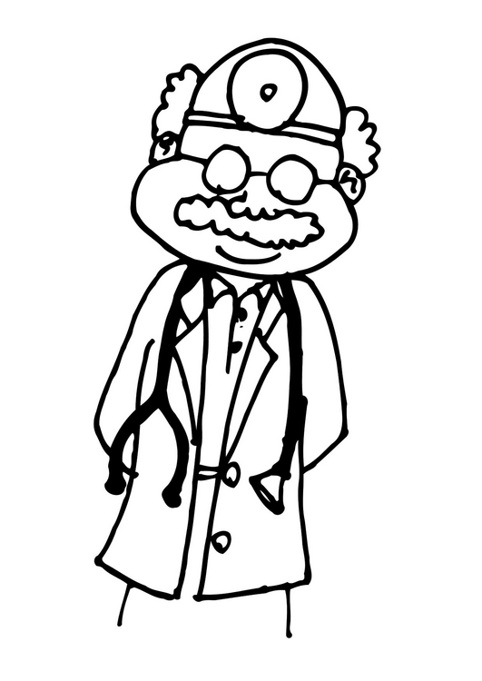
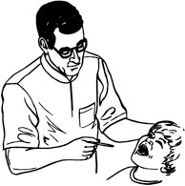
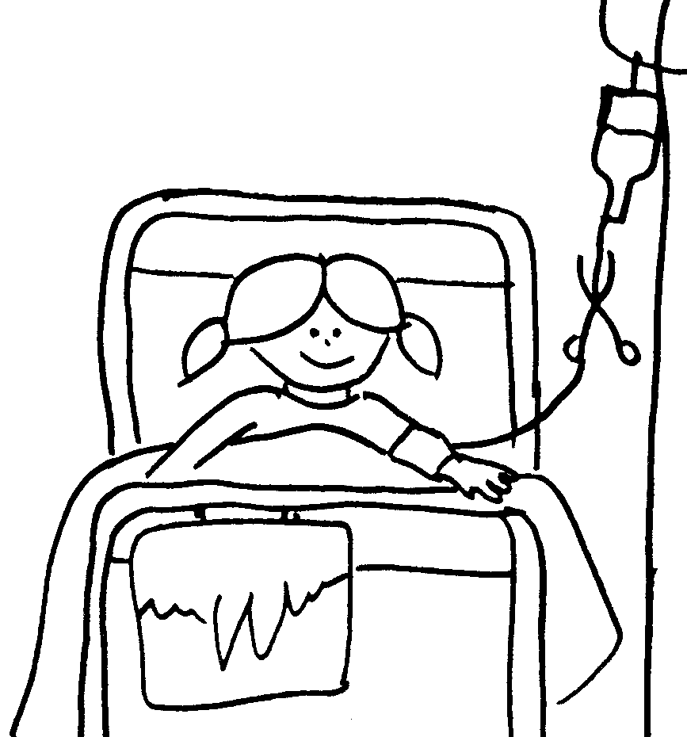
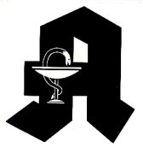

1

In welchen dieser Einrichtungen warst du schon und warum?
Schreibe einige Sätze dazu:

Lösung
In der Schweiz gibt es verschiede Einrichtungen, die dir helfen, wenn es dir schlecht geht. Wahrscheinlich warst du schon einmal in einer Apotheke¹ oder in einer Drogerie². Dort kannst du Medikamente kaufen und dich auch beraten lassen. Wenn deine Krankheit aber schlimmer ist und du mehr Hilfe benötigst, gehst du zum Arzt³. Möglicherweise hat er dir auch schon eine Spritze gegeben. Falls du Zahnschmerzen hast, gehst du zum Zahnarzt⁴. Er kann auch deine Löcher in den Zähnen reparieren. Ins Krankenhaus⁵ gehst du, wenn du zum Beispiel einen Fahrradunfall hattest und dein Handgelenk gebrochen ist.

4
2
5
1
3

